LAPORAN UAS
JARINGAN KOMPUTER

UAS – 2



Disusun Oleh :
Ghoffar Abdul Ja’far - 2341720035/TI2F

JURUSAN TEKNOLOGI INFORMASI
POLITEKNIK NEGERI MALANG
2024/2025

SOAL
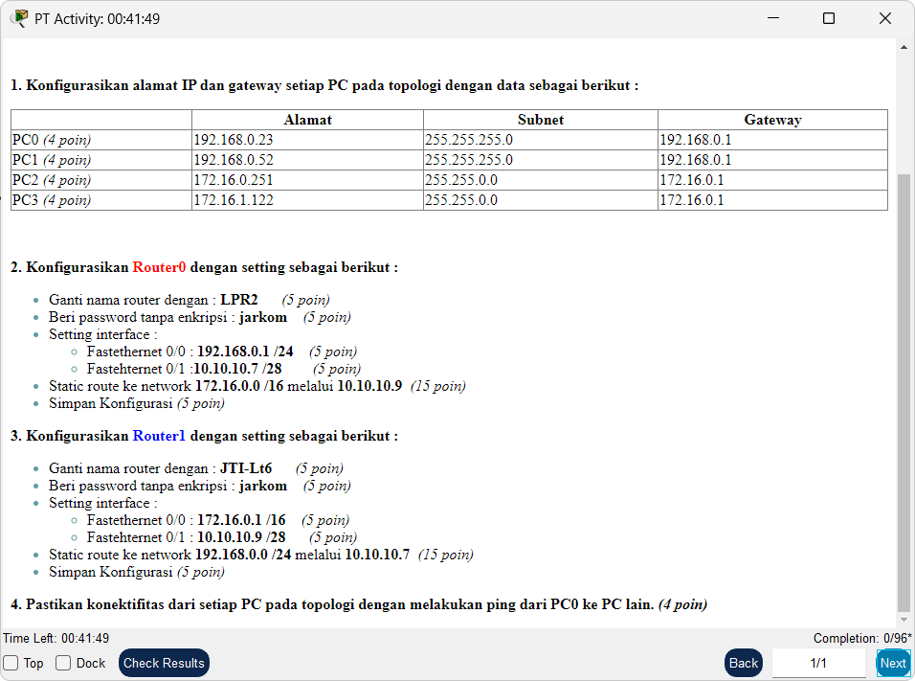

PENGERJAAN
- Konfigurasikan alamat IP dan gateway setiap PC pada topologi dengan data sebagai berikut :
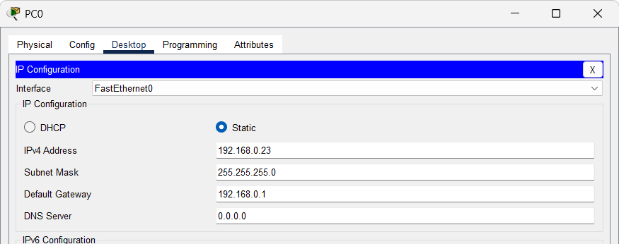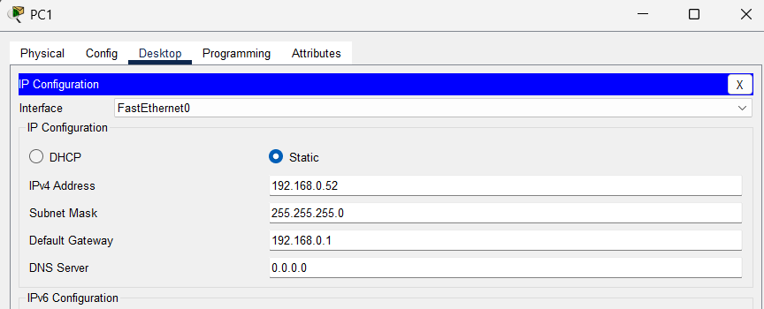
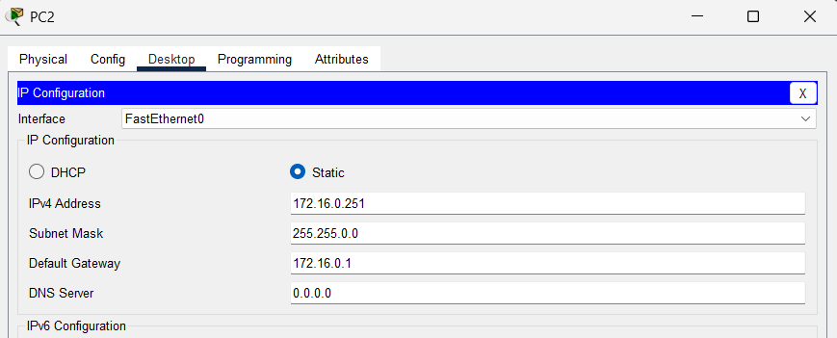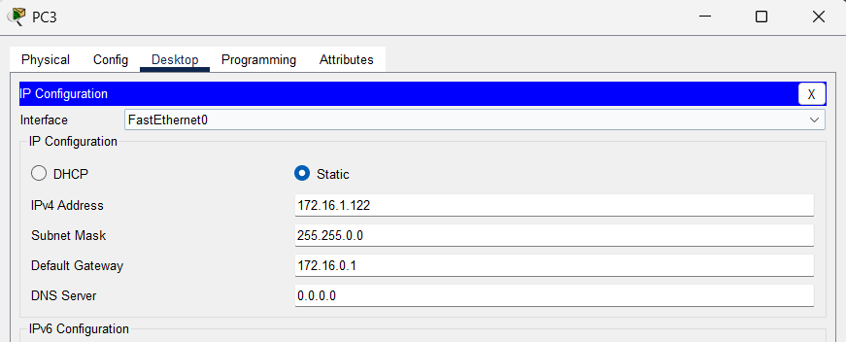
- Konfigurasikan Router0 dengan setting sebagai berikut :
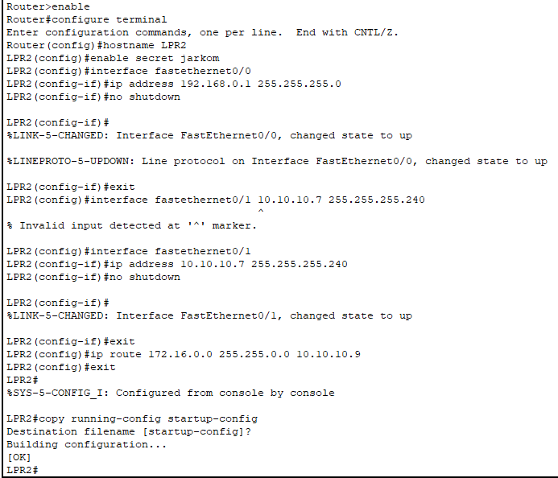
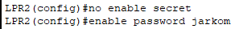
- Konfigurasikan Router1 dengan setting sebagai berikut :
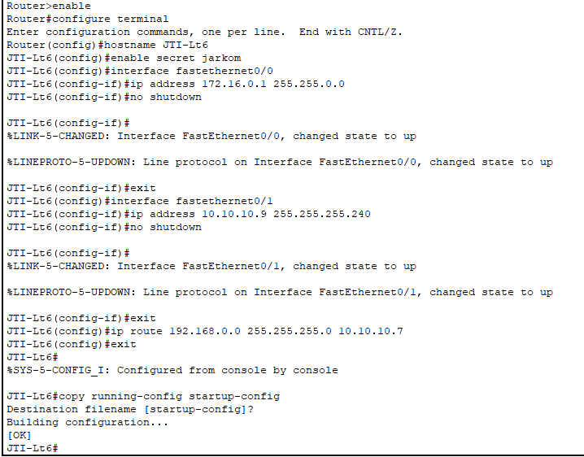
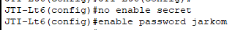
- Pastikan konektifitas dari setiap PC pada topologi dengan melakukan ping dari PC0 ke PC lain. (4 poin)
- Ping ke PC 1
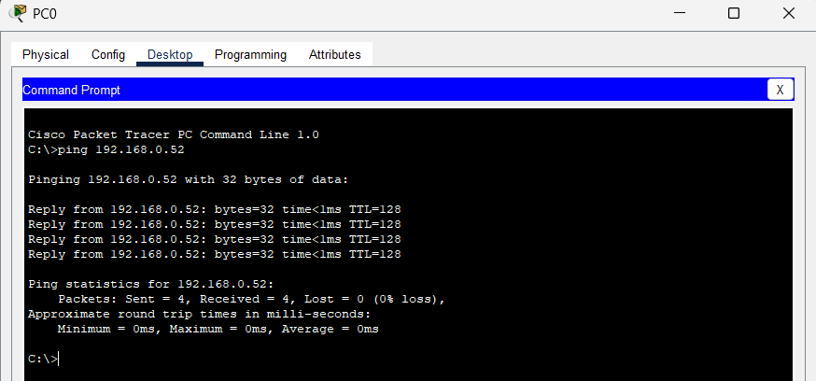
- Ping ke PC 2
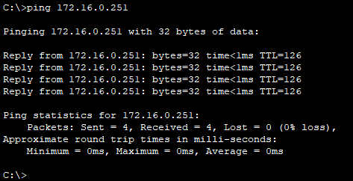
- Ping ke PC 3
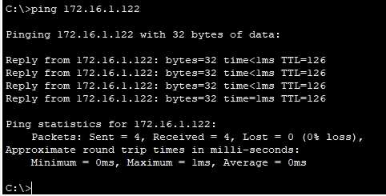

RESULT
